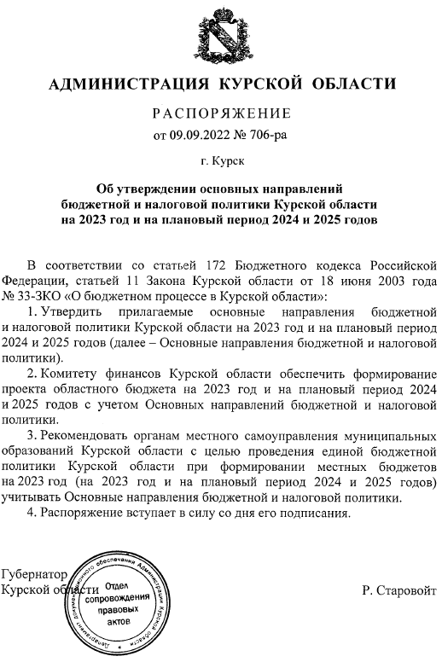
Утверждены
распоряжением Администрации Курской области
от 09.09.2022 № 706-ра

ОСНОВНЫЕ НАПРАВЛЕНИЯ
бюджетной и налоговой политики Курской области
на 2023 год и на плановый период 2024 и 2025 годов

Основные направления бюджетной и налоговой политики Курской области на 2023 год и на плановый период 2024 и 2025 годов подготовлены в соответствии со статьей 172 Бюджетного кодекса Российской Федерации, статьей 11 Закона Курской области от 18 июня 2003 года № 33-ЗКО «О бюджетном процессе в Курской области».
В основу бюджетной и налоговой политики Курской области на 2023 год и на плановый период 2024 и 2025 годов положены стратегические цели развития региона, сформулированные в соответствии с приоритетными направлениями развития налоговой системы Российской Федерации в целях создания условий для расширения экономического потенциала развития в среднесрочной перспективе, изложенными в Основных направлениях налоговой политики Российской Федерации на ближайшие три года, Посланием Президента Российской Федерации Федеральному Собранию Российской Федерации от 21 апреля 2021 года, указами Президента Российской Федерации от 7 мая 2018 года № 204 «О национальных целях и стратегических задачах развития Российской Федерации на период до 2024 года» и от 21 июля 2020 года № 474 «О национальных целях развития Российской Федерации на период до 2030 года», Программой оздоровления государственных финансов Курской области, утвержденной постановлением Администрации Курской области от 26.09.2018 № 778-па.

Основные задачи бюджетной политики Курской области
на 2023 год и на плановый период 2024 и 2025 годов

Целью основных направлений бюджетной политики на 2023 год и на плановый период 2024 и 2025 годов является определение основных подходов к формированию характеристик и прогнозируемых параметров проекта областного бюджета на 2023 год и на плановый период 2024 и 2025 годов и дальнейшее повышение эффективности использования бюджетных средств.
Основными задачами бюджетной политики Курской области на 2023 год и на плановый период 2024 и 2025 годов будут:
обеспечение долгосрочной сбалансированности и устойчивости бюджетной системы как базового принципа ответственной бюджетной политики;
стратегическая приоритизация расходов бюджета на реализацию национальных целей, определенных в указах Президента Российской Федерации от 7 мая 2018 года № 204 и от 21 июля 2020 года № 474;
проведение работы по осуществлению перехода к формированию государственных программ Курской области в соответствии с новой системой управления государственными программами, утвержденной постановлением Правительства Российской Федерации от 26 мая 2021 года № 786 «О системе управления государственными программами Российской Федерации»;
реализация мероприятий, направленных на повышение качества планирования и эффективности реализации государственных программ Курской области исходя из ожидаемых результатов;
соблюдение условий соглашений, заключенных Администрацией Курской области с Министерством финансов Российской Федерации;
реализация мер по повышению эффективности использования бюджетных средств, в том числе путем выполнения мероприятий по оздоровлению государственных финансов Курской области;
финансовое обеспечение принятых расходных обязательств с учетом проведения мероприятий по их оптимизации, сокращению неэффективных расходов областного бюджета;
недопущение установления и исполнения расходных обязательств, не относящихся к полномочиям органов государственной власти субъектов Российской Федерации, а также не обеспеченных источниками финансирования;
проведение оценки имеющихся ресурсов, необходимых для реализации инфраструктурных проектов;
продолжение работы по совершенствованию государственной социальной поддержки граждан на основе применения единых подходов к определению принципа адресности и нуждаемости;
строгое соблюдение бюджетно-финансовой дисциплины всеми главными распорядителями и получателями бюджетных средств;
осуществление анализа деятельности казенных, бюджетных и автономных учреждений;
недопущение возникновения просроченной кредиторской задолженности по социальным обязательствам региона;
совершенствование внутреннего государственного финансового контроля в сфере бюджетных правоотношений, повышение эффективности внутреннего финансового контроля и внутреннего финансового аудита;
продолжение реализации мероприятий по централизации бюджетного (бухгалтерского) учета органов исполнительной власти и органов местного самоуправления и их подведомственных учреждений, включая процессы технологической цифровизации;
повышение результативности предоставления субсидий юридическим лицам посредством мониторинга достижения результатов их предоставления;
совершенствование межбюджетных отношений, повышение прозрачности, эффективности предоставления и распределения межбюджетных трансфертов;
продолжение реализации практики инициативного бюджетирования в Курской области в целях вовлечения граждан в решение первоочередных проблем местного значения и повышения уровня доверия к власти;
обеспечение открытости и прозрачности бюджетного процесса, доступности информации о государственных финансах Курской области;
реализация мероприятий, направленных на повышение уровня финансовой (бюджетной) грамотности населения Курской области.

Основные задачи налоговой политики Курской области
на 2023 год и на плановый период 2024 и 2025 годов

Основным приоритетом налоговой политики на 2023 год и на плановый период 2024 и 2025 годов является обеспечение преемственности целей и задач налоговой политики предыдущего периода, поддержка инвестиций и роста предпринимательской активности на основе стабильной налоговой системы и формирования привлекательных налоговых условий для субъектов хозяйственной деятельности, а также сохранение социальной стабильности в обществе.
Главным стратегическим ориентиром налоговой политики будет являться развитие и укрепление налогового потенциала Курской области, стабильность и предсказуемость регионального налогового законодательства, повышение прозрачности налоговой политики, а также сбалансированность фискального и стимулирующего действия налогов и сборов в целях поступательного экономического развития региона.
Основными направлениями налоговой политики будут:
мобилизация резервов доходной базы консолидированного бюджета области;
применение мер налогового стимулирования, направленных на поддержку и реализацию инвестиционных проектов в целях обеспечения привлекательности экономики области для инвесторов;
обеспечение роста доходов консолидированного бюджета области за счет повышения эффективности администрирования действующих налоговых платежей и сборов;
совершенствование региональной практики налогообложения от кадастровой стоимости по всему спектру имущественных налогов;
расширение налогооблагаемой базы по имущественным налогам, в том числе за счет выявления правообладателей ранее учтенных объектов недвижимости, а также путем проведения кадастровой оценки;
проведение сбалансированной налоговой политики, соблюдающей интересы бизнеса и поддержку социального сектора экономики, при условии обеспечения преемственности налоговой политики в части социальной и инвестиционной направленности;
содействие вовлечению граждан Российской Федерации в предпринимательскую деятельность и сокращение неформальной занятости;
проведение мероприятий по повышению эффективности управления государственной и муниципальной собственностью, природными ресурсами Курской области;
проведение первичной оценки эффективности налоговых расходов на этапе разработки проектов региональных законов, устанавливающих соответствующие льготы и преференции;
ежегодное проведение оценки эффективности налоговых расходов, обусловленных предоставлением льгот по региональным и местным налогам, в целях более эффективного использования инструментов налогового стимулирования и роста регионального налогового потенциала, отмена или уточнение льготных режимов по результатам проведенной оценки в случае выявления их неэффективности;
предоставление налоговых льгот на ограниченный период в соответствии с целями политики региона;
взаимодействие органов исполнительной власти области и органов местного самоуправления с территориальными органами федеральных органов исполнительной власти по выполнению мероприятий, направленных на повышение собираемости доходов и укрепление налоговой дисциплины налогоплательщиков, реализация мер по противодействию уклонению от уплаты налогов и других обязательных платежей в бюджет;
повышение уровня ответственности главных администраторов доходов за качественное прогнозирование доходов бюджета и выполнение в полном объеме утвержденных годовых назначений по доходам областного бюджета и местных бюджетов.

